|  |  |  |  |  |  |  |  |  |  |
| --- | --- | --- | --- | --- | --- | --- | --- | --- | --- |
| 天干  地支 | 戊 | 乙 | 丙 | 丁 | 己 | 庚 | 辛 | 壬 | 癸 |
| 戊 | 伏吟 | 阴害阳门 | 鸟跌穴 | 青龙转光 | 星随月转 | 天乙伏宫 | 困龙被伤 | 小蛇（壬）化龙（ | 天乙会合 |
| 乙 | 青龙和会 | 日奇伏吟 | 日月并行 | 人遁吉格 | 墓神不明 | 太白逢星 | 白虎猖狂 | 小蛇得势 | 华盖逢星 |
| 丙 | 青龙反首 | 奇仪顺遂 | 月奇悖师 | 星随月转 | 火悖地户 | 太白入荧 | 干合悖师 | 水蛇人火 | 明堂犯悖，又名华盖李师 |
| 丁 | 青龙耀明 | 奇仪相佐 | 星奇朱雀 | 星奇入太阴 | 朱雀入墓 | 亭亭之格 | 狱神（辛为狱神）得奇 | 干合蛇刑 | 腾蛇夭矫（癸冲克丁，丁灼烧癸） |
| 己 | 贵人入狱 | 日奇入墓 | 火悖入刑 | 火入勾陈 | 地户逢鬼 | 太白大刑 | 入狱自刑 | 反吟蛇刑 | 华盖地户 |
| 庚 | 值符飞宫 | 日奇被刑 | 荧入太白 | 文书阻隔 | 刑格返名 | 太白同宫 | 白虎出力 | 太白（庚）擒蛇（壬） | 太白（庚）入网 |
| 辛 | 青龙折足 | 青龙逃走 | 谋事能成 | 朱雀入狱 | 游魂入墓 | 白虎干格 | 伏吟天庭 ， | 腾蛇相缠 | 网（癸）盖天牢 |
| 壬 | 青龙入天牢 | 日奇入地 | 火入天罗 | 丁壬苟合 | 地网高张 | 太白退位 小格 | 凶蛇（壬）人狱 | 蛇入地罗 | 复见腾蛇 |
| 癸 | 青龙华盖 | 华盖逢星 | 华盖悖师 | 朱雀投江 | 地刑玄武 | 太白冲刑 大格 | 天牢（辛）华盖 | 幼女奸淫 | 天网四张 |

MVC流程表

|  |  |  |  |  |  |  |  |  |
| --- | --- | --- | --- | --- | --- | --- | --- | --- |
| 1 领域模型 | 实体类(Product) | 接口类  (IProductRepository) | 实现类  (FakeProductRepository) | 依赖注入 |  |  |  |  |
|  |  |  |  |  |  |  |  |  |

建立类Models/Product

创建接口IProductRepository

1 设计领域模型

"MvcOfficeContext": "Server=localhost;Database=notebook7701;User ID=sa;Password=kejie1234;"

Appsetting

3 构建数据库链接字符串

建立视图View

建立控制器ProductController

2构建MVC

建立依赖注入实现实例AddTransient<IProductRepository, FakeProductRepository>()

建立实现类FakeProductRepository

|  |  |  |  |  |  |
| --- | --- | --- | --- | --- | --- |
|  |  |  | 服务容器(addtransint) |  |  |
| 流向(左-右) | 控制器构造函数 | 接口类注入 |  | 实现类 | 1 Dbcontext  2 实例 |

构造函数与接口类注入:

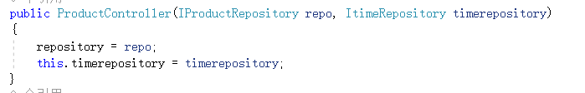

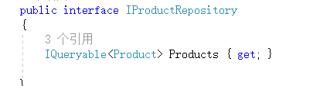

服务容器映射：



实现类(数据库)：

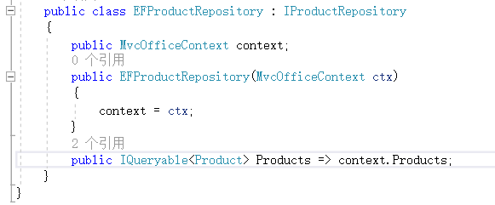

实现类(实例)

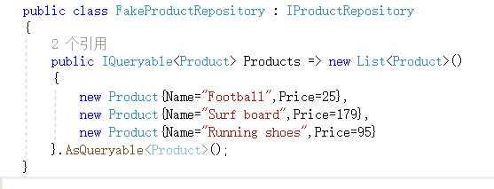

注意事项：

若采用数据库类 别忘记要打通跟数据库的链接

